**部编版四年级语文下册 期末模拟测评卷（三）**

时间：90分钟 满分：100分

班级： 姓名： 考号： .

|  |  |  |  |  |  |  |  |  |  |  |  |
| --- | --- | --- | --- | --- | --- | --- | --- | --- | --- | --- | --- |
| 题型 | 一 | 二 | 三 | 四 | 五 | 六 | 七 | 八 | 九 | 十 | 总分 |
| 得分 |  |  |  |  |  |  |  |  |  |  |  |

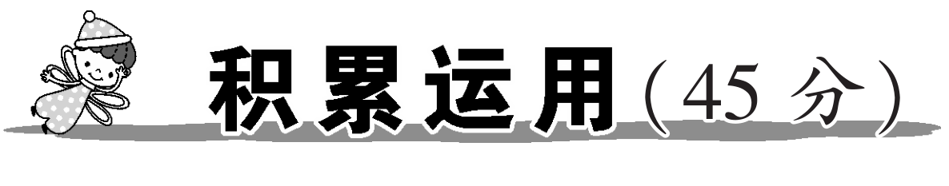

**一、读拼音，写词语。（8分）**

jiàn kānɡ hé xié zhào lì shǎn shuò

（ ） （ ） （ ） （ ）

bǐnɡ xī suì dào pì rú xiāo sǎ

（ ） （ ） （ ） （ ）

**二、用“√”给加点字选择正确的读音。（3分）**

绽放（zhàn　zàn）　　窥伺（sì　shì）　　忧虑（lǜ　lù）

不屑（xiè　xuè） 叫嚣（xiāo　qì） 倔强（jué　juè）

**三、选择题。（12分）**

1.下面加点字注音全部正确的一项是（ ）（2分）

A.剥莲蓬（bō) 应和（hé) 澎湃（pài)

B.繁衍（yǎn) 不懈努力（xiè) 污垢（gòu)

C.可恶（wù) 抡拳（lún) 重荷（hè)

D.一声不吭(kēn) 剖开(pōu) 丰硕（shuò)

2.对“举步奔跑”中的“举”字解释正确的一项是（　　）（2分）

A.兴起。　　 B.往上抬。　　 C.推选。　　 D.提出。

3.将下列词语填入句子横线处，全都正确的一项是（　　）（2分）

①光芒　　　②光亮　　　③光彩　　　④光线

（1）太阳的______照亮了世界。

（2）大街上，霓虹灯发出五颜六色的______。

（3）走出山洞，我眼前一片______。

（4）房间里的______太暗，你不要再看书了。

A.②④①③ B.②①③④ C.①③②④ D.①④②③

4.下列各组近义词对应有误的一项是（　　）（2分）

A.遗憾——惋惜　　冷酷——冷漠　　敏捷——灵活

B.慷慨——激昂　　譬如——例如　　清静——冷静

C.奢侈——奢华　　发愣——发呆　　荒凉——荒芜

D.侮辱——羞辱　　洋溢——散发　　防备——戒备

5.下列名言蕴含的哲理与其他三项不同的一项是（　　）（2分）

A.盛年不重来，一日难再晨。

B.读书破万卷，下笔如有神。

C.书犹药也，善读之可以医愚。

D.一日读书一日功，一日不读十日空。

6.下列说法错误的一项是（　　）（2分）

A.宝葫芦给王葆带来的不是幸福，而是烦恼。

B.艾青笔下的“绿”，仅指各种不同的绿色。

C.《记金华的双龙洞》是叶圣陶先生写的，我们还学过他的作品《爬山虎的脚》。

D.《“诺曼底号”遇难记》中维克多·雨果在刻画哈尔威船长的人物形象时，使用了大量的语言描写。

**四、发现与运用。（10分）**

（1）下面这些词语分别指的是哪一类人？连一连。（4分）

老黄牛 比喻没有主见，随声附和的人

纸老虎 比喻歌声甜润、清脆的歌手

百灵鸟 比喻外表强大而没实力的人

应声虫 比喻默不作声、踏实工作的人

（2）用恰当的关联词，把两句话合并成一句话。（2分）

①海水呈蓝色。 ②海水反射了天空的颜色。

（3）读句子，体会加点部分表达的感情，再照样子改写句子。（2分）

例：鬼子军官那双手就像鹰的爪子，扭着雨来的两只耳朵，向两边拉。

那个小偷远远地盯着柜台里的珠宝。

（4）仿照句子，用一组连续的动作写一写“我放学回家”。（2分）

例：他勇敢地抓住窗框，两只脚有力地蹬着车厢，攀上了窗口。

**五、按原文填空。（6分）**

（1）儿童急走追黄蝶， 。

（2） ，为谁辛苦为谁甜？

（3） ，只有敬亭山。

（4）洛阳亲友如相问， 。

（5）少年不知勤学苦， 。

（6）诗是人类向未来寄发的信息，诗给人类以 。

**六、综合实践。（4分）**

用修改符号修改下面一段话中的错误。

“哈利·波特与凤凰社”这本书情节曲折生动，我很早就想看了。今天终于借到了这本书，我非常高兴极了。一拿到书，我就迫不及待地拿起书读了起来。读了这本书，我受到不少启发。我要像哈利·波特那样，敢于向邪恶势力挑战的好思想。

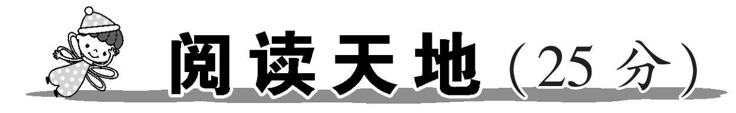

**七、阅读诗歌《乡下人家》选段，完成练习。（4分）**

乡下人家总爱在屋前搭一瓜架，或种南瓜，或种丝瓜，让那些瓜藤攀上棚架，爬上屋檐。当花儿落了的时候，藤上便结出了青的、红的瓜，它们一个个挂在房前，衬着那长长的藤，绿绿的叶。青、红的瓜，碧绿的藤和叶，构成了一道别有风趣的装饰，比那高楼门前蹲着一对石狮子或是竖着两根大旗杆，可爱多了。

1. 这段话中描写颜色的词语有____________________________。(2分)

2. 这段话中画横线的句子运用了“对比”的写法，这样表达的好处是突出了________________________________________________________

________________________________________________。(2分)

**八、阅读练习。（9分）**

**“生活垃圾分类”知多少**

据统计,某市每天制造的生活垃圾约3000吨。如果不进行分类,会给垃圾处理带来很多麻烦。比如:有些物质埋在土里,即使过了几十年,甚至上百年都不能腐烂,会使土壤受到严重侵蚀。废弃的电池里含有有毒物质,随意乱扔会严重污染环境;抛弃的废塑料被动物误食,导致动物死亡的事故时有发生。

如果把生活垃圾正确分类,其中30%～40%的垃圾可以回收利用。1吨废塑料可回炉提炼出600公斤的柴油。回收1吨废纸再利用,就可以少砍伐5棵大树。但如果这些废旧物品和其他垃圾混在一起被污染,只能白白浪费。即使挑拣出来,也会耗费大量的人力和时间。现在,国家提倡将生活垃圾分成以下四类:

|  |  |  |  |
| --- | --- | --- | --- |
| 可回收物 | 厨余垃圾 | 有害垃圾 | 其他垃圾 |
| 指可以回收再利用的废塑料、废旧书本报纸、废玻璃、废金属、废皮革衣物等。 | 指过期食品、剩菜剩饭等和食物有关的,容易腐烂的垃圾,包括枯树叶。 | 指对人体健康或者自然环境造成危害的垃圾,如电池、废药品、含水银的温度计等。 | 指除前面几种垃圾之外的其他生活废弃物,如砖瓦、陶瓷、渣土、卫生间和厨房用过的废纸等。 |

1.根据材料内容,你能将以下垃圾分类吗?请连线。(5分)

矿泉水瓶 纸盒鱼 骨头 过期药品 香蕉皮



其他垃圾 可回收物 有害垃圾 厨余垃圾

碎瓷砖 电池旧 皮鞋 枯树叶 用坏的水银体温计

2.根据材料内容，判断下面说法的对错,对的打“√”,错的打“×”。（3分）

(1)有人说,垃圾分类非常麻烦,直接把垃圾扔进垃圾桶既快又省事。（ ）

(2)回收废纸再利用,就可以减少树木砍伐,所以厨房、卫生间里用过的纸都可以回收再利用。 （ ）

(3)做好垃圾分类,能大大减少因挑拣垃圾所耗费的人力和时间。 （ ）

3.请你结合材料内容,设计一条关于垃圾分类的宣传语。（1分）

**九、课外阅读。（13分）**

**飞机为啥是白色的**

①在日本大学物理系的新生课堂上，工藤聪一教授提出了一个问题：飞机为什么要涂成白色？确实，世界上大约90%的飞机外观都是白色的。

②“白色好看吧”“白色更显眼”……同学们议论纷纷，但没人能给出一个确切的解释。

③工藤聪一教授摇了摇头。他告诉大家，最初，除了军用飞机外，其他飞机基本上都赤裸着金属机身。喷气式飞机诞生之后，飞机开始飞到1万米以上的高空，受到（ ）的阳光照射，并与灰尘碰撞，飞机的机身很容易产生金属疲劳。为了保护机身，人们才开始为飞机涂色。

④涂成什么颜色？这是一个问题。在市面上各种颜色的涂料中，最便宜的要数白色。通常用于飞机的普通涂料中，白色涂料要比彩色涂料便宜17%。

⑤“原来是成本问题呀！”有同学大声说。工藤聪一教授点点头，接着说：“不仅如此。”

⑥原来，要给飞机涂上彩色涂料并让颜色显得（ ），还得先涂上一层白色涂料打底，之后才能开始上色。一架大型飞机的涂料用量约为570升。如果涂成白色，成本约为300万日元。如果涂成红色，那么不仅得涂上白色底漆，还得加上红色涂料约354万日元的成本，其总成本约为654万日元——是涂白色涂料的两倍还要多。

⑦当然，涂料对机身的重量也有影响。涂上白色涂料后，机身重量约增加250公斤，而涂红色涂料的话，还要再增加约250公斤的重量。如果从东京飞往伦敦，那么这些额外重量将会耗费约5.5万日元。

⑧工藤聪一教授笑了笑继续说，无论是生锈、漏油还是其他故障，白色机身都令这些异常迹象更为显眼，因此从检查便利性上来说也具有优势。

⑨最后，工藤聪一教授总结说：“其实，每一个看似（ ），甚至理所当然、毫无科学价值的现象背后，都经过了科学家无数次的研究和验证。学会理解和尊重别人的研究，会让我们用更敬畏、严谨的态度去对待科学。”

1.在文中括号里依次填上合适的词语，正确的一项是（ ）（3分）

A.强烈 好看 简洁 B.猛烈 清晰 简单

C.强烈 清晰 简单 D.猛烈 好看 简洁

2.飞机为啥是白色的？请根据上文简要回答。（3分）

3.“确实，世界上大约90%的飞机外观都是白色的。”这句话中的“大约”一词能去掉吗？为什么？（3分）

4.阅读短文，提出不懂的问题，写出自己的解决方法。（4分）

（1）问题：

（2）解决方法：



十、习作园地。（30分）

题目：我想________

要求：①可以写你想说的心里话，想做的事情，想念的人，想去的地方，想拥有、发明的东西……把自己最想写的内容写下来，写出你为什么这样想；②把题目补充完整，注意内容条理清晰，不少于400字。

|  |  |  |  |  |  |  |  |  |  |  |  |  |  |  |  |  |  |  |  |
| --- | --- | --- | --- | --- | --- | --- | --- | --- | --- | --- | --- | --- | --- | --- | --- | --- | --- | --- | --- |
|  |  |  |  |  |  |  |  |  |  |  |  |  |  |  |  |  |  |  |  |
|  | | | | | | | | | | | | | | | | | | | |
|  |  |  |  |  |  |  |  |  |  |  |  |  |  |  |  |  |  |  |  |
|  | | | | | | | | | | | | | | | | | | | |
|  |  |  |  |  |  |  |  |  |  |  |  |  |  |  |  |  |  |  |  |
|  | | | | | | | | | | | | | | | | | | | |
|  |  |  |  |  |  |  |  |  |  |  |  |  |  |  |  |  |  |  |  |
|  | | | | | | | | | | | | | | | | | | | |
|  |  |  |  |  |  |  |  |  |  |  |  |  |  |  |  |  |  |  |  |
|  | | | | | | | | | | | | | | | | | | | |
|  |  |  |  |  |  |  |  |  |  |  |  |  |  |  |  |  |  |  |  |
|  | | | | | | | | | | | | | | | | | | | |
|  |  |  |  |  |  |  |  |  |  |  |  |  |  |  |  |  |  |  |  |
|  | | | | | | | | | | | | | | | | | | | |
|  |  |  |  |  |  |  |  |  |  |  |  |  |  |  |  |  |  |  |  |
|  | | | | | | | | | | | | | | | | | | | |
|  |  |  |  |  |  |  |  |  |  |  |  |  |  |  |  |  |  |  |  |
|  | | | | | | | | | | | | | | | | | | | |
|  |  |  |  |  |  |  |  |  |  |  |  |  |  |  |  |  |  |  |  |
|  | | | | | | | | | | | | | | | | | | | |
|  |  |  |  |  |  |  |  |  |  |  |  |  |  |  |  |  |  |  |  |
|  | | | | | | | | | | | | | | | | | | | |
|  |  |  |  |  |  |  |  |  |  |  |  |  |  |  |  |  |  |  |  |
|  | | | | | | | | | | | | | | | | | | | |
|  |  |  |  |  |  |  |  |  |  |  |  |  |  |  |  |  |  |  |  |
|  | | | | | | | | | | | | | | | | | | | |
|  |  |  |  |  |  |  |  |  |  |  |  |  |  |  |  |  |  |  |  |
|  | | | | | | | | | | | | | | | | | | | |
|  |  |  |  |  |  |  |  |  |  |  |  |  |  |  |  |  |  |  |  |
|  | | | | | | | | | | | | | | | | | | | |
|  |  |  |  |  |  |  |  |  |  |  |  |  |  |  |  |  |  |  |  |
|  | | | | | | | | | | | | | | | | | | | |
|  |  |  |  |  |  |  |  |  |  |  |  |  |  |  |  |  |  |  |  |
|  | | | | | | | | | | | | | | | | | | | |
|  |  |  |  |  |  |  |  |  |  |  |  |  |  |  |  |  |  |  |  |
|  | | | | | | | | | | | | | | | | | | | |
|  |  |  |  |  |  |  |  |  |  |  |  |  |  |  |  |  |  |  |  |
|  |  |  |  |  |  |  |  |  |  |  |  |  |  |  |  |  |  |  |  |
|  | | | | | | | | | | | | | | | | | | | |
|  |  |  |  |  |  |  |  |  |  |  |  |  |  |  |  |  |  |  |  |
|  | | | | | | | | | | | | | | | | | | | |
|  |  |  |  |  |  |  |  |  |  |  |  |  |  |  |  |  |  |  |  |
|  | | | | | | | | | | | | | | | | | | | |
|  |  |  |  |  |  |  |  |  |  |  |  |  |  |  |  |  |  |  |  |
|  | | | | | | | | | | | | | | | | | | | |
|  |  |  |  |  |  |  |  |  |  |  |  |  |  |  |  |  |  |  |  |
|  | | | | | | | | | | | | | | | | | | | |
|  |  |  |  |  |  |  |  |  |  |  |  |  |  |  |  |  |  |  |  |
|  | | | | | | | | | | | | | | | | | | | |
|  |  |  |  |  |  |  |  |  |  |  |  |  |  |  |  |  |  |  |  |
|  | | | | | | | | | | | | | | | | | | | |
|  |  |  |  |  |  |  |  |  |  |  |  |  |  |  |  |  |  |  |  |
|  | | | | | | | | | | | | | | | | | | | |
|  |  |  |  |  |  |  |  |  |  |  |  |  |  |  |  |  |  |  |  |
|  | | | | | | | | | | | | | | | | | | | |
|  |  |  |  |  |  |  |  |  |  |  |  |  |  |  |  |  |  |  |  |
|  | | | | | | | | | | | | | | | | | | | |
|  |  |  |  |  |  |  |  |  |  |  |  |  |  |  |  |  |  | 600字 |  |
|  | | | | | | | | | | | | | | | | | | | |

参考答案

一、健康 和谐 照例　闪烁　屏息　隧道　譬如　潇洒

二、zhàn√　sì√　lǜ√　xiè√　xiāo√　jué√

三、1.B　2.B　3.C　4.B　5.A　6.B

四、（1）

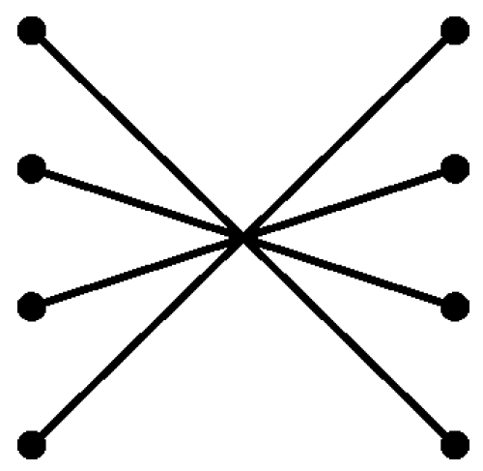

（2）海水之所以呈蓝色，是因为它反射了天空的颜色。

（3）示例：那个小偷像恶狼一样，直勾勾地远远地盯着柜台里的珠宝。

（4）示例：我放学一回到家，就换上拖鞋，放下书包，开始写作业。

五（1）飞入菜花无处寻

1. 采得百花成蜜后
2. 相看两不厌
3. 一片冰心在玉壶
4. 老来方知读书迟

（6）朝向理想的勇气

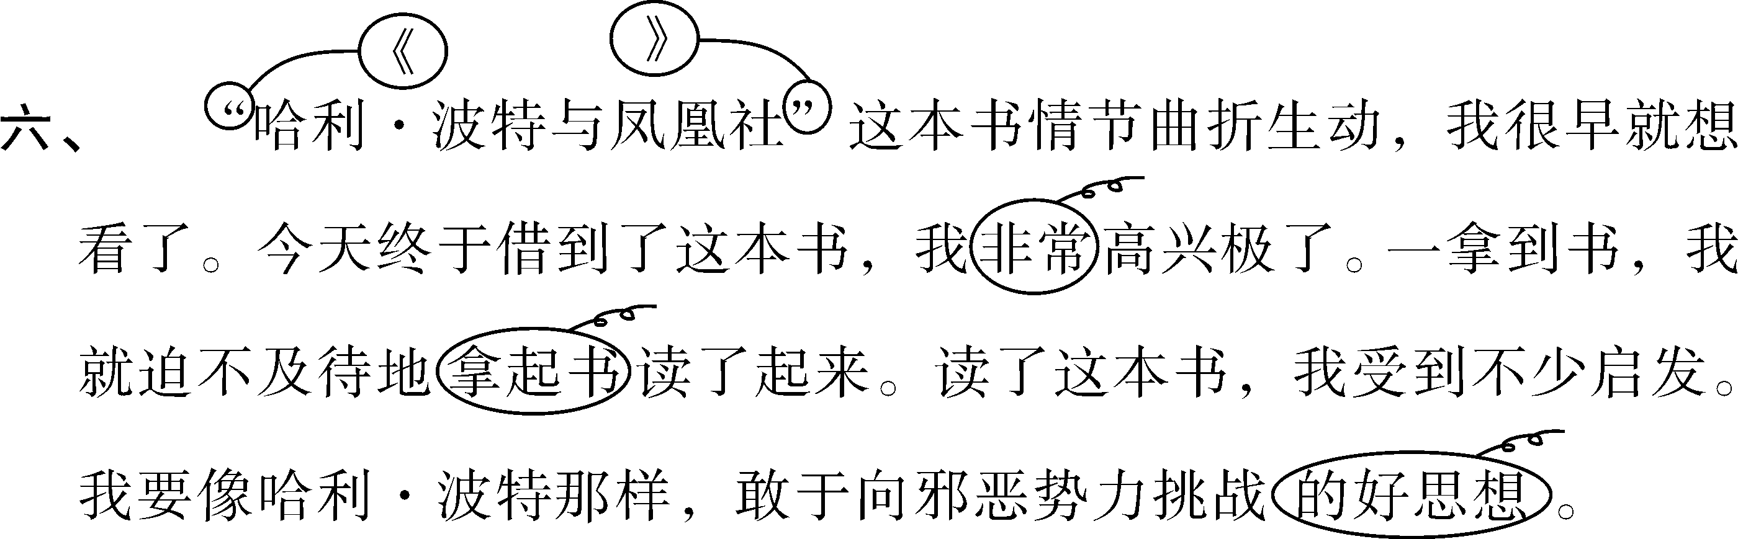

七、1. 青、红、绿绿、碧绿

2. 农家小屋的色彩明丽、生活气息浓厚

八、1.

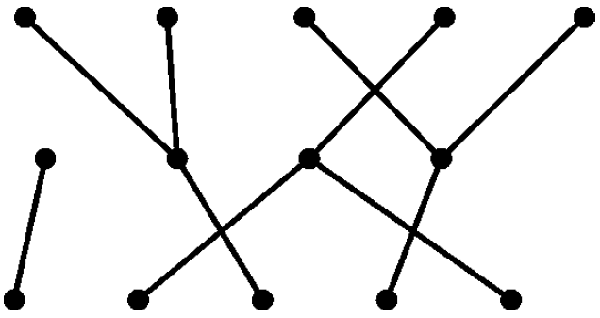

2.（1）× （2）× （3）√

3.示例：垃圾分类举手之劳，循环利用变废为宝。

九、1.C

2.①成本问题，涂白色涂料成本最低。②涂白色涂料对机身的重量影响小，减少耗费。③白色涂料令机身的异常迹象更为显眼，从检查便利性上来说也更有优势。

3.不能去掉。因为“大约”表示不很准确的估计，90%是估算的数据，并不是精确的数据。若去掉“大约”，则语言不够严谨。

4.示例：（1）为什么要给飞机的机身涂色呢？

（2）从文中可找出答案。（因为飞机飞到1万米以上的高空后，会受到强烈的阳光照射，并与灰尘碰撞，飞机的机身很容易产生金属疲劳，为了保护机身，必须涂色。）

十、作文（30分）

给分标准

（30分－27分）事件具体，结构完整，语句通顺，情感动人，字体端正，书面整洁、无错别字；

（26分－22分）事件具体，结构完整，语句基本通顺，有表达情感，字体较为端正，有少量错别字；

（21分－17分）事件具体，结构基本完整，有一定数量语句不通，没有情感表达，字体不佳，有少量错别字，书面有一定数量涂改；

（16分及以下）事件不具体，结构不完整，病句较多，字体差、影响辨认，有大量涂改现象；篇幅过短